Баглаев И.И.

к.ф.-м.н., доцент, bii@bsu.ru

ПРЕДСТАВЛЕНИЕ ГЕОМЕТРИЧЕСКИХ КУРСОВ В СРЕДЕ ГЕКАДЕМ

В своё время, создание издательской системы TeX сильно упростило процесс издания математических работ. Экстраполируя принцип повышения доступности информации за счёт снижения стоимости этапов её распространения и обработки, логично предположить, что в Интернете возможно дальнейшее движение на пути сокращения стоимости публикаций за счёт безбумажных технологий, в том числе, безбумажной редактуры.
В системе дифференцированного Интернет-обучения ГЕКАДЕМ [1] материалы курса могут быть представлены в электронной форме в различных форматах, например, документы в формате Word или pdf, презентации, таблицы Excel, графические иллюстрации и т.д. Использование современных средств информационных технологий (гипертекста, мультимедиа, ГИС-технологий, виртуальной реальности и др.) делает учебный материал выразительным и наглядным. В связи с тем, что информация будет передаваться по Интернету, ставится необходимость использования форматов, минимизирующих объем данных без ущерба для содержания. Здесь также вполне уместны ссылки на Интернет-сайты.
В издательствах, специализирующихся на публикациях математической литературы, довольно прочные позиции занимает издательская система TeX. Её использование позволяет дёшево получать текст отличного качества. Кроме того, набрать текст в этом формате и произвести допечатную подготовку довольно просто, это под силу не только специалисту, но и большинству авторов, обладающему навыками работы с компьютером. Таким образом, выбирая формат, следует сохранять своего рода "совместимость" в технологиях публикаций.
Обращая внимание на набор используемых при публикации форматов данных, можно выделить две основные руководящие тенденции: стремление подавать информацию традиционными (привычными читателю) способами и стремление внедрить все существующие преимущества электронных изданий, такие как удобный поиск. Эти тенденции не являются взаимоисключающими, так форматы pdf и djvu имеют постраничную вёрстку и, в то же время, предусматривают возможность поиска внутри документа. Поэтому при подготовке геометрических курсов в «Конструкторе курсов» системы ГЕКАДЕМ нами используются материалы в форматах pdf и djvu.
PDF — наследник популярного языка описания страниц PostScript корпорации Adobe и одноименного формата документа. Как и следовало ожидать, одно из его достоинств — это великолепное качество печати практически на любом принтере. Корпорация Adobe много сделала, чтобы ее продукт Acrobat Reader для просмотра и печати документов PDF легко встраивался в обозреватели Интернета, поэтому многие компьютеры продаются с предустановленным Acrobat Reader'ом. Создание PDF файла с помощью программы Distiller той же корпорации Adobe чрезвычайно просто. Авторы, работающие с LaTeX'ом, могут пользоваться бесплатной программой pdftex, чтобы получить документ PDF, не изменяя его исходный текст с разметкой LaTeX. [2] Благодаря мощной и разнообразной поддержке корпорацией Adobe формата PDF, это лучшая стратегия для электронного распространения документов с большим количеством математических формул и с обширной графикой.
Для получения файлов в формате pdf применяется следующая схема:

tex
dvi
pdf
LaTex
dvipdf

Для подготовки файлов в формате tex применяется редактор Winedit, интегрированный в систему MikTeX, в котором получается файл в формате dvi, затем он конвертируется в pdf.
В системе ГЕКАДЕМ нами подготовлен курс «Аналитическая геометрия», с использованием материалов в формате pdf. На рис.1 приведен скриншот “Конструктора курсов ” с материалами к учебному блоку в pdf формате.
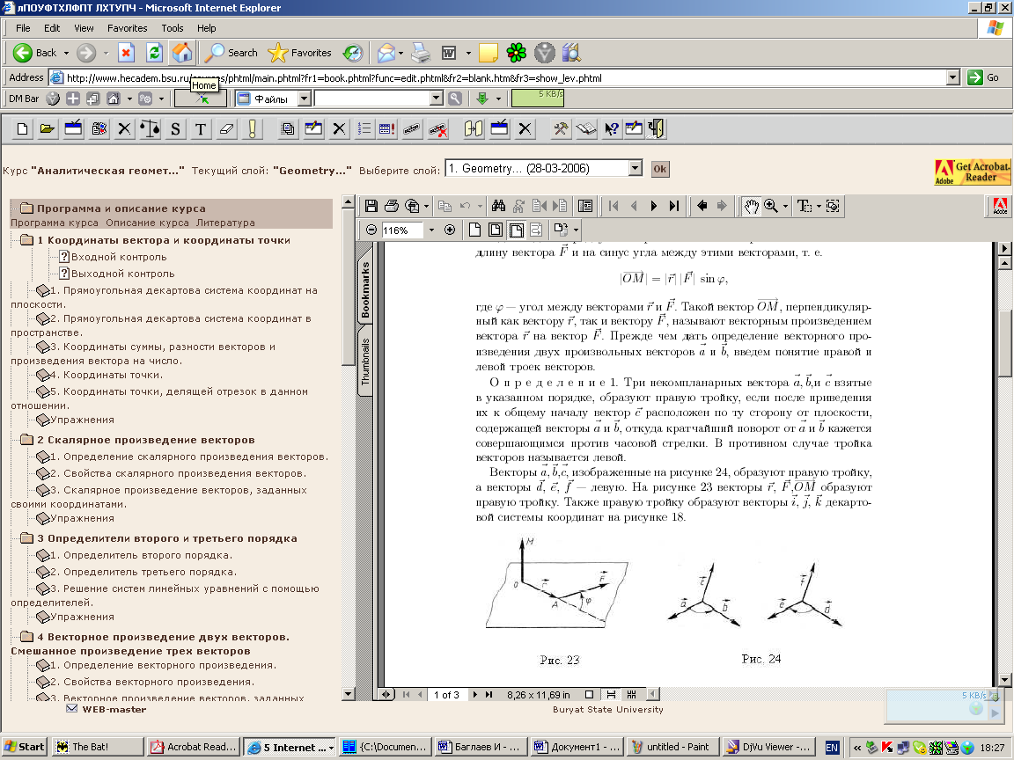
Рис.1
Формат djvu [3], активно продвигается в настоящее время корпорацией AT&T через подразделение LizardTech. Главным преимуществом djvu, безусловно, следует считать небольшой размер файлов, выгодно отличающий данный формат от pdf, gif, jpeg, png. Несмотря на то, что данные распространяются в виде изображений, размер файла сравним, и даже может быть меньше, чем размер идентичного файла в формате tex. Кроме того, формат организует данные таким образом, что по запросу пользователь может получить как документ полностью, так и любую из его страниц по отдельности.
В Интернете имеется бесплатно распространяемая программа Djvu Solo от LizardTech. С её помощью можно не только получать многостраничные документы, но и наладить работу автора с редактором. Программа позволяет "подсвечивать" различные области статьи и снабжать эти области длинными скрытыми комментариями; таким образом, редактор может практически работать с той же лёгкостью, что и карандашом . Важным свойством формата djvu является встроенная поддержка внутренних и внешних гиперссылок. Немаловажно также, что plugin для просмотра djvu распространяется в различных вариантах под различные браузеры и операционные системы.
На рис.2 приведен фрагмент курса “ Аналитическая геометрия ” в формате djvu, выполненный с помощью программы Djvu Solo от LizardTech .
В дальнейшем планируется также конвертирование файлов dvi в формат html с помощью конвертера Tth .
Нам представляется, что для подготовки геометрических курсов для системы ГЕКАДЕМ необходимо пользоваться, в зависимости от насыщенности формулами и рисунками, одним или несколькими из приведенных выше форматов.

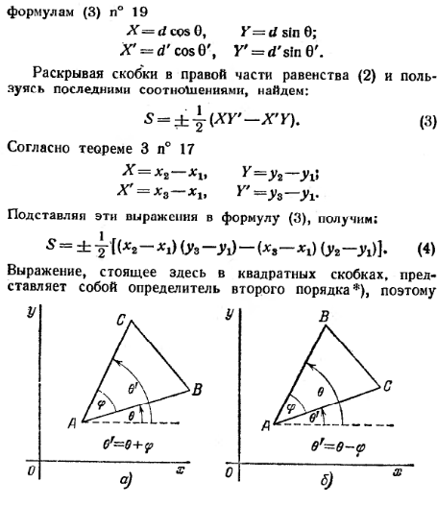
Рис.2

Список литературы

- Курганская Г. С., Пескова Л. А. Эффективность интерактивных форм обучения в системе Интернет-обучения ГЕКАДЕМ - //Труды Международной конференции «Глобализация международных образовательных программ» - Иркутск, 2005. - С.342-347.
- Стратегия представления Математики в Сети. - http://tutornet.nsu.ru/webbook/overview

